

U lipnju i rujnu s ravnateljem Agencije za upravljanje Starogradskim poljem prof. Vinkom Tarbuškovićem grupa je bila u obilasku sjeverozapadnog dijela polja. Jedan od putova u tom dijelu polja je Glorijin put koji vodi do kapelice Srca Isusova .To je jedan od kraćih putova u polju i ne prati izvornu grčku podjelu polja.

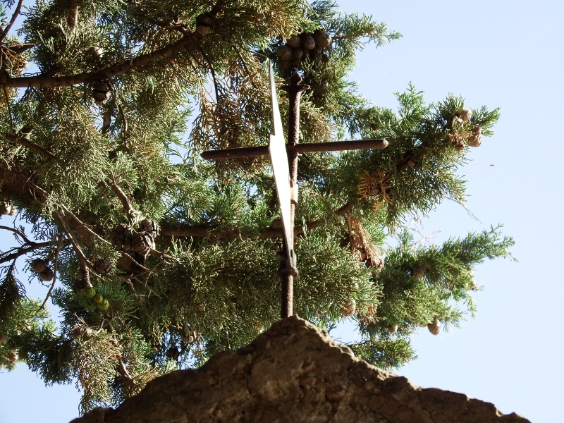 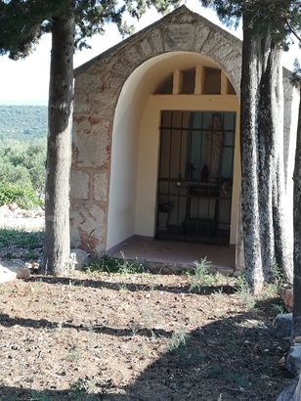

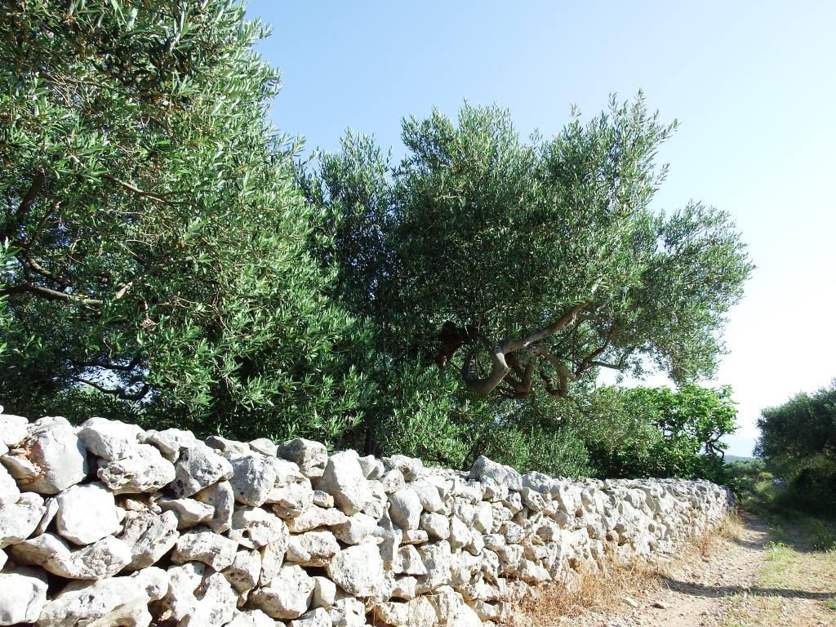

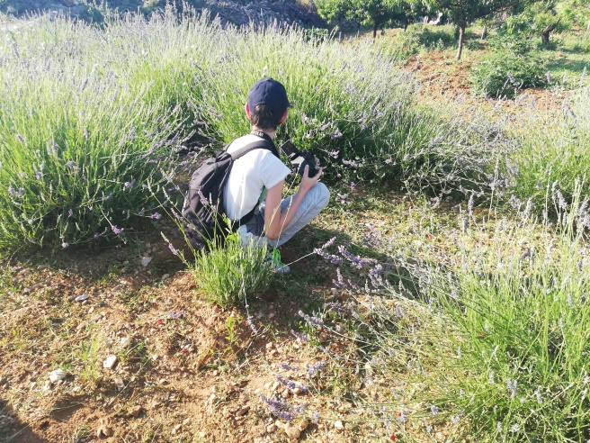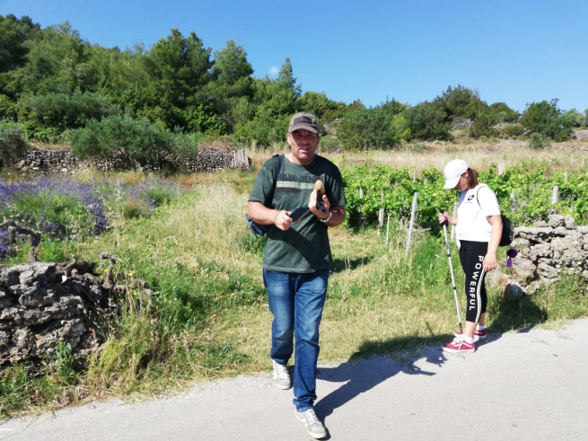

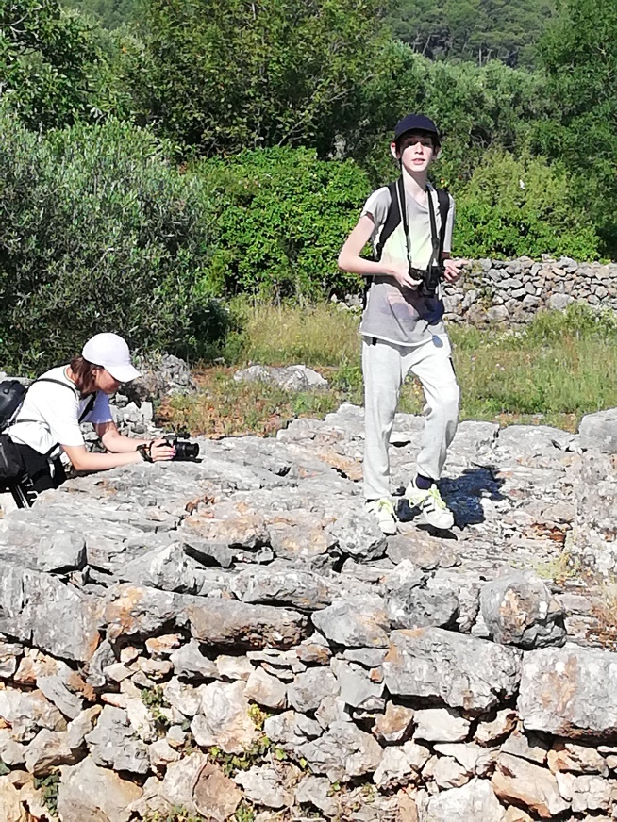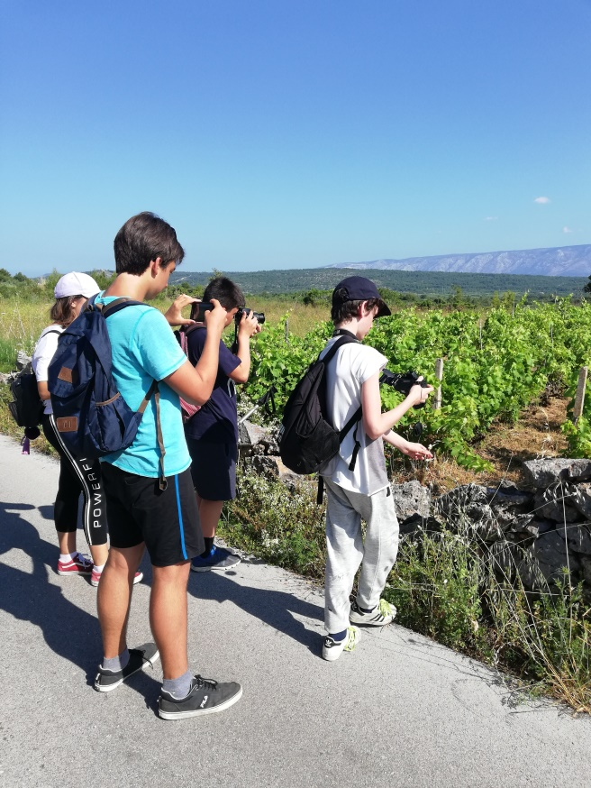

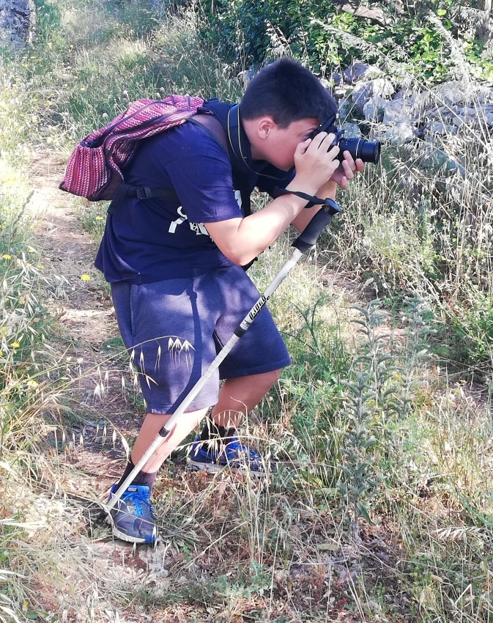

Ovaj dio polja je na uzvisini s koje se najbolje vidi grčka parcelizacija polja, dugi okomiti i vodoravni putovi.

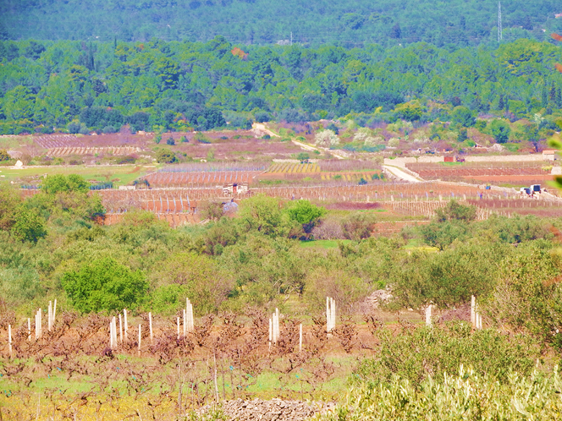

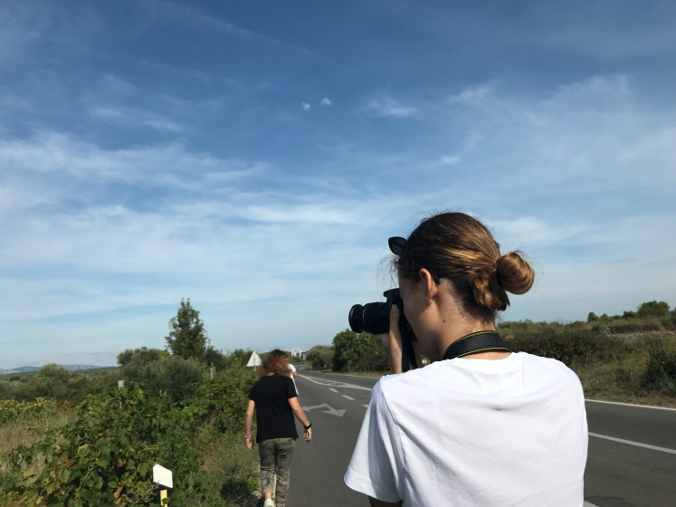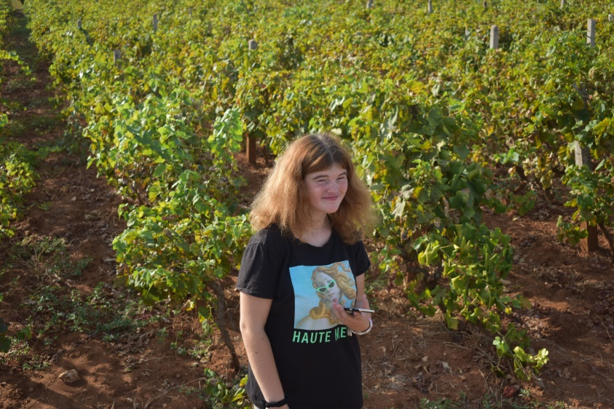

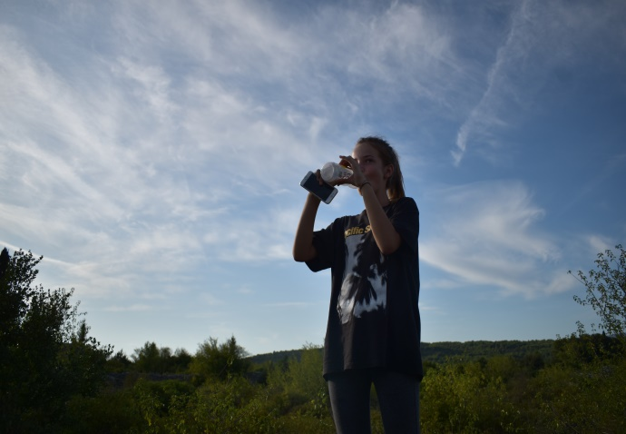 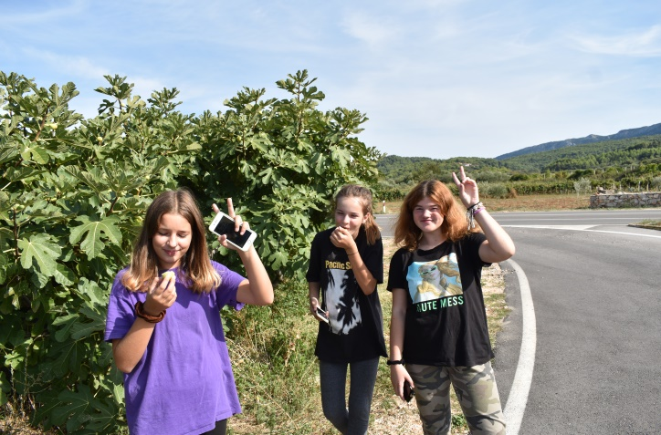

Ljeto i rana jesen su periodi u godini kada stanovnici koji obrađuju polje ubiru rezultate svoga rada.

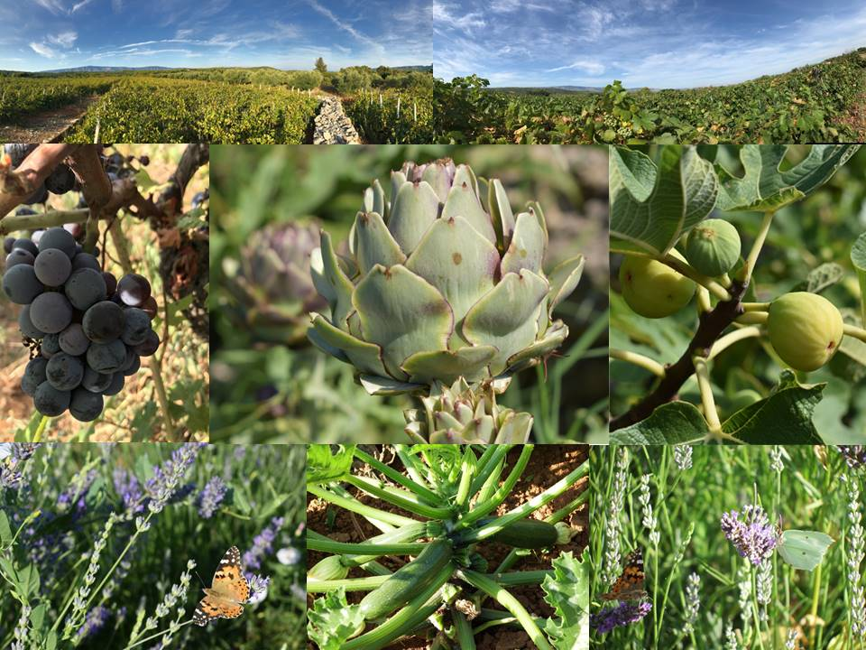

Nakon šest posjeta Starogradskom polju, više od 2000 snimljenih fotografija odabrali smo oko 120 fotografija koje će biti objedinjene u fotomonografiji i izložbi naziva „Četiri štajuna u poju“.

